采购公告
义乌市妇幼保健院VIP洗漱套件采购项目经院长办公会、党委会讨论通过，同意开展公开招标，欢迎国内合格的供应商参加投标。

一、 采 购 编 号：YWFBY20230127

二、 组 织 类 型：自行采购
三、 采 购 方 式：公开招标
四、 项 目 概 况：
序号 | 项目名称 | 预算 | 备注
1 | VIP洗漱套件 | 39元/套/每人份 | - 总份数约5000（具体以实际发放为准），年度合同金额不超过19.5万元。  - ★每两月配送一次  - 提供套件样品一份  - 各单位按照套件配置要求进行报价（详见附件1）
五、投标人的资格要求：
1、符合《中华人民共和国政府采购法》第二十二条对供应商的要求。
2、本项目不允许转包、不允许分包，不接受联合体投标。
六、报 名 要 求：
1、报名方式：潜在供应商必须先通过电子邮件形式进行在线报名，将报名资料（单位营业执照副本、法定代表人或授权委托书及被委托人身份证复印件,加盖公章）以PDF扫描件形式发送至采购人指定邮箱122806988@qq.com。（邮件标题：投标项目+投标单位，邮件正文：联系人姓名 +手机 ）。
2、报名时间：公告发布后至投标截止时间前。
3、招标文件获取：义乌市妇幼保健院官方网站。
七、投标文件组成
1、单位营业执照副本；（加盖单位公章 红章）
2、企业法定代表人或授权委托书及被委托人身份证复印件（加盖单位公章，并注明联系人电话或邮箱）；
3、报价文件
八、投标截止时间和地点
投标单位应于2023年5月30日下午14:00前完成邮箱报名并将投标文件密封交到投标地点。
九、评标方式：最低价评标法
十、开标时间和地点：
开标时间：2023年5月30日下午14:00
开标地点：义乌市妇幼保健院行政楼3号会议室
十一、联系人地址和电话：
联系人及电话：丁黎明: 0579-83803211 或QQ:122806988 （采购招标办）
详细地址：义乌市妇幼保健院行政楼三楼采购招标办公室（义乌市新科路C100号）

义乌市妇幼保健院
2023年5月23日

招标要求
- 套件配置要求：
序号 | 物品 | 数量 | 参考图片
1 | 毛巾 洁丽雅毛巾（每条克重100g）型号：6714 尺寸：74*33cm | 1块 | 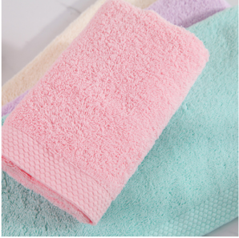
2 | 小方巾 型号：洁丽雅9505（6层泡泡纱）纯色 | 1块 | 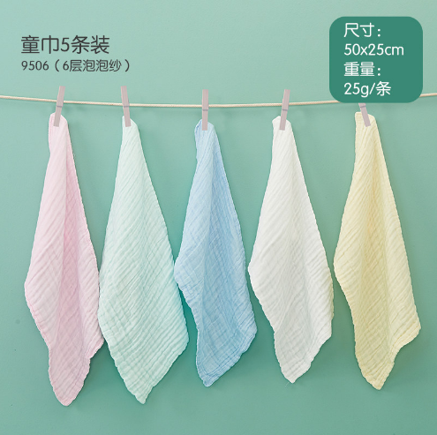
3 | 棉拖 纯棉拖鞋 一双克重 90g | 1双 | 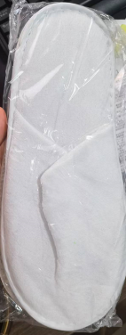
4 | 牙膏 日本皓乐齿 Ora2 牙膏40g或狮王  （40g）或舒克  （20g）或云南白药  （45g）  可以任选一个品牌 | 1支 | 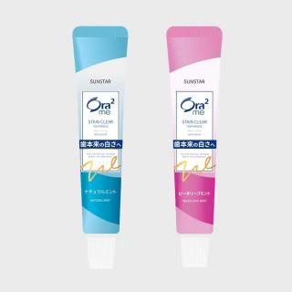
5 | 牙刷 COBOR牙刷 超细软或狮王或舒克或云南白药品牌  可以任选一个品牌 | 1支 | 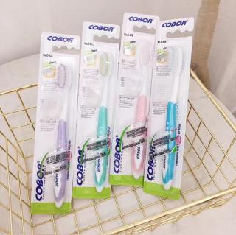
5 | 塑料杯子 透明白色带手柄 | 1个 | 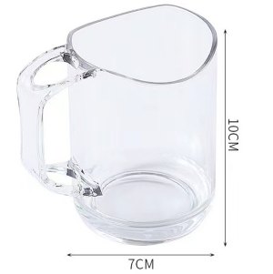
6 | 洗发水沐浴露套装（力士100ml洗发水沐浴露）旅行装  或者可以任意组合：沐浴露舒肤佳（95ml/瓶）或欧舒丹（75ml/瓶）或多芬（100ml/瓶）搭配洗发露海飞丝（80g /瓶） 欧舒丹（75ml /瓶） 多芬（100g /瓶） | 1套 | 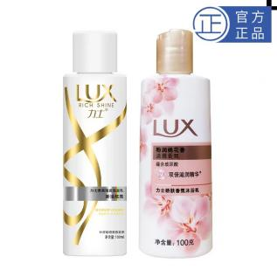
8 | 梳子 | 1把 | 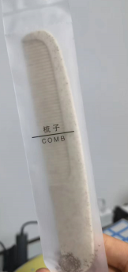
9 | 手提袋 | 1只 透明PVC带拉手 规格 24*11*17 | 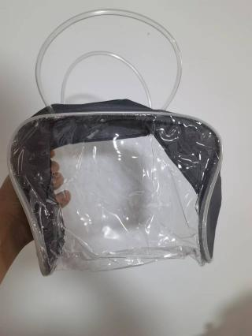
10 | 香皂 隆力奇95g牛奶滋养香皂 | 1块 | 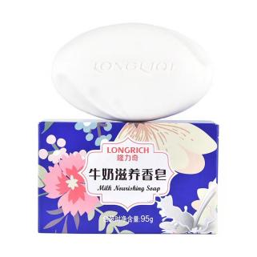
二、产品质量
1.中标人供应的产品质量必须为合格的、未拆分、未破损符合国家及行业相关标准，且货物其质量、规格及技术特征符合采购人要求的全新产品；杜绝三无、假冒和走私产品，所供应的产品不会侵犯任何第三方知识产权，否则中标人必须承担由此产生的一切责任。如采购人验收或使用时发现中标人提供的为假冒伪劣产品，采购人将依据《中华人民共和国消费者权益保护法》和《浙江省实施〈中华人民共和国消费者权益保护法〉办法》有关规定对中标人进行索赔。
2.中标人供应的产品如不符合招标需求和合同要求的，采购人有权无条件退货，责任全部由中标人承担。
三 质保期
1.中标人应具备一定规模的储存、备货仓库，对供应采购单位的各种货品需储备一定的货量。
2.如果采购人需要，中标人应提供相关货物的生产商资质证明、产品检验检测报告等相关资料。
四、付款条件
1.根据实际业务量每二个月结算一次。采购人在收到中标人相关财务结算票据后60个工作日内支付。
2.采购人付款前,中标人应向采购人开具等额有效的发票,采购人未收到发票的,有权不予支付相应款项直至中标人提供合格发票,并不承担延迟付款责任。
四、其他
1、实际结算业务量不得超过年度预算19.5万元。达到年度预算额度合同自动终止。
2、产品满足要求且配送服务满意的情况下，合同可以续签最多二次。

评标和定标须知

一、评标
1、评标小组
1.1 评标小组将根据招标采购项目的特点确定。由义乌市妇幼保健院组织3人及以上单数人员组成评委进行本次采购的开评标工作，开评标现场由义乌市妇幼保健院纪委监督。
2、评标办法
本项目采用最低价评标法
二、定标
1、中标通知
1.1评标结束后，评标结果公示1个工作日，发布评标结果公示的媒体为：义乌市妇幼保健院官网。
1.2公示期内，如无有效异议，公示期结束。
2、合同签订
2.1中标人应在公示期结束后三十日内到采购人处签订合同。
2.2招标文件、中标人的投标文件、评标过程中投标人在询标时作出的承诺及其澄清文件等，均为签订合同的依据。
2.3中标人不遵守招标文件和投标文件的要约及承诺而擅自修改报价，拒签合同而造成超过规定时间的取消该投标人的中标资格。 在此情况下，采购人可选择与第二中标候选人签约或重新组织招投标。

投标函格式

1、投标函格式
2、报价一览表格式

封面格式
正本（副本）

项目

投 标 文 件
（采购编号）

投标文件内容： （技术标或商务标）
投 标 人： （盖章）
法定代表人或其委托代理人： （签字或盖章）
日 期： 年 月 日

关于资格的声明函（格式）

致：（采购人名称）
关于贵方 年 月 日第 （采购编号）招标公告，本签字人愿意参加投标，按招标文件要求提供 （项目名称）的 设备和服务，并说明提交的下列文件和说明是正确和真实的。
1、由 （签发单位）签发的我方工商营业执照副本（复印件加盖公章后附该声明函后）。
2、由 （签发人）签发的投标人情况介绍。
3、其他资格、资质文件： 、 、 、
、 、 （空格处填写资格证书名称、复印件加盖公章后附该声明函后）。
4、本签字人确认所提供的投标文件内容是真实的、准确的。

单位的名称和地址 授权签署本资格文件人
名称（盖章）： 签字（或盖章）：
地址： 职务：
传真： 电话：
邮编： 签署日期：

法定代表人申明书（格式）

姓名： 性别：
年龄： 职务：
身份证号码：
系 （单位名称）的法定代表人，法定地址： 。为 项目的投标、开标等事宜，签署上述投标文件，进行合同谈判、签署合同和处理与之有关的一切事务。

特此说明

投标单位：（盖章）
法定代表人签字：

日期： 年 月 日

投标人法定代表人授权书（格式）

项目名称：
日 期：
致：（采购人名称）

注册于 （注册地址）的
（投标人名称），系中华人民共和国合法企业；本人 （授权人姓名）系该公司的法定代表人。现特授权本单位的（被授权人姓名） （身份证号码） 为我公司合法代理人，全权代表我公司办理就 项目的投标、谈判、签约等具体工作，并签署全部有关的文件、协议及合同。
我公司对被授权人的签名负全部责任。
在撤销授权的书面通知以前，本授权书一直有效。被授权人签署的所有文件（在授权书有效期内签署的）不因授权的撤销而失效。被授权人无转委托。特此声明。
被授权人身份证复印件：

投标人公章：
授权人签名： 职 务：
被授权人签名：

注：投标人法定代表人参加投标的，提供法定代表人声明书和身份证即可。

报价一览表
投标人名称（盖章）： 采购编号：
项目名称 | 单位 | 报价（元） | 备注
VIP洗漱套件 | 1套
报价合计（大写）： 整

全权代表签字：
日 期：
注：
1、投标人应根据国家的有关规定和实际情况并结合企业的实际情况进行投标报价。投标报价为投标方所能承受的最低、最终一次性报价。
2、此表在不改变表式内容的情况下，可自行制作。

